15-4-2020

Nombre del Autor

Syscenterlife@

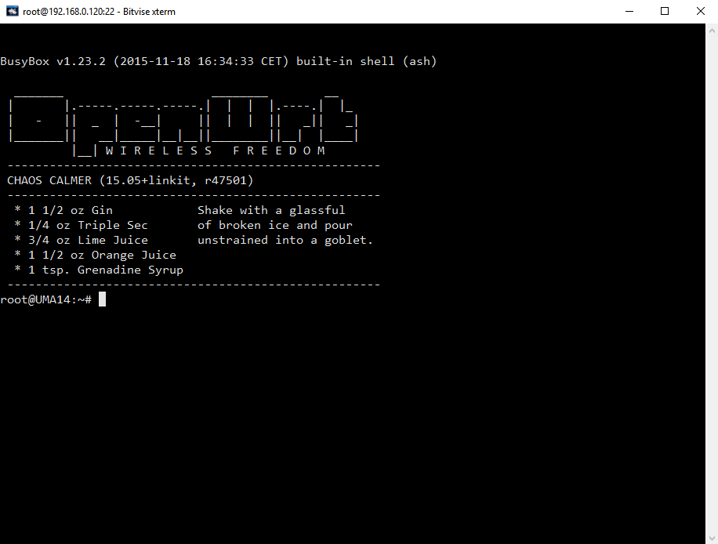

**Informe Sobre la Resolución de Problemas Algorítmicos**

**Implementación de un sistema en DOS sobre un caso simple abstraído como parte de las visitas guiadas.**

1. **Análisis del Problema (Descripción)**

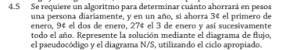

**DATOS DE ENTRADA**

Diario=int(input(“Ingrese cuanto ahorro el primero de enero:”))

**PROCESO Y DATOS DE SALIDA**

Dia=1

While dia<=365:

Print(f”ahorro {dia} es:”+f”{diario}””pesos”)

Diario=diario*3

Dia=dia+1

1. **Diseño de Algoritmo**

**LENGUAJE DE ALTO NIVEL (PYTHON):**

